Guía Funcional de Interfaces
Módulo 3. Matrices de Riesgos
SGRLA-IHSS
Campo | Detalle
Versión | 1.2
Fecha | 08/07/2026
Responsable | Javier Mejía
Estado | Guía funcional complementaria posterior al cierre de Fase 8
Base documental | Fases 2, 4, 6, 7 y Fase 8 versión 1.6 aprobada y cerrada del módulo Matrices de Riesgos

0. Control de Cambios
Versión | Fecha | Descripción | Responsable | Estado
1.0 | 07/07/2026 | Guía funcional inicial para comprensión de Panel, Matrices, Captura y Criterios. | Javier Mejía | Referencia inicial
1.1 | 08/07/2026 | Actualización contra Fase 8 v1.3: criterios hacia Captura, validación de puntaje, controles ampliados, mapa de calor reducido y detalle enriquecido quedan como implementados. | Javier Mejía | Para validación funcional final
1.2 | 08/07/2026 | Alineación posterior al cierre formal de Fase 8 v1.6; las capturas finales quedan como control post-cierre no bloqueante por conectividad Oracle. | Javier Mejía | Complementaria posterior al cierre

1. Propósito de Esta Guía
Este documento explica cómo deben entenderse las pantallas actuales del módulo Matrices de Riesgos, qué función cumple cada una, cómo se conectan entre sí y cómo deben alimentarse automáticamente para cumplir con la metodología LA/FT documentada para el cliente.
La explicación se realiza con base en la estructura ya definida: la metodología vive en base de datos, el backend ejecuta los cálculos y Angular únicamente captura, presenta, consulta y solicita operaciones al backend.

2. Idea Central del Módulo
El módulo no debe funcionar como pantallas aisladas. Debe operar como un flujo único: los criterios definen las reglas de decisión, la captura registra la información evaluada, la matriz consolida el expediente de riesgo, el backend calcula el resultado y el panel refleja el comportamiento agregado.
- Criterios: catálogo administrable que orienta la calificación de variables.
- Captura: registro operativo de datos, puntajes, justificaciones y fuentes.
- Matrices: administración de matrices creadas, cálculo, recálculo, estado e historial.
- Panel: vista ejecutiva con indicadores, distribución de niveles y mapa de calor.

3. Relación Entre Pantallas
Pantalla | Qué recibe | Qué produce | Quién la consume
Criterios | Variables, escalas y rangos de la metodología vigente. | Reglas de decisión por variable, rango, puntaje y descripción. | Captura y backend de validación.
Captura | Variables y criterios activos. | Detalle de matriz con puntaje, valor capturado, justificación y fuente. | Matrices y motor de cálculo backend.
Matrices | Matrices creadas, resultados, estados e historial. | Cálculo, recálculo, cambio de estado, seguimiento e historial. | Panel, auditoría y usuarios de supervisión.
Panel | Resultados vigentes calculados por backend. | Resumen visual: distribución por nivel residual, mapa de calor e indicadores. | Usuario supervisor y tomadores de decisión.

4. Flujo Funcional Completo
- El usuario administrador registra o actualiza criterios activos por variable en la pantalla Criterios.
- La pantalla Captura consulta la metodología vigente y debe usar esos criterios como guía de decisión para capturar puntajes.
- Al guardar, se crea una matriz con sujeto evaluado, tipo de sujeto, variables, valores, justificaciones y fuentes.
- La pantalla Matrices lista la matriz creada y permite solicitar cálculo o recálculo al backend.
- El backend lee pesos, variables, escalas, criterios y mitigaciones desde RL_MR_*; Angular no calcula.
- El backend persiste resultados, conserva historial y registra auditoría.
- El Panel consume resultados vigentes y refleja la distribución por nivel residual y mapa de calor.

5. Pantalla Panel
El Panel es la vista ejecutiva del módulo. No está diseñado para capturar información, sino para mostrar resultados ya procesados por backend. Su función principal es convertir los resultados vigentes en lectura rápida para supervisión.
Elemento | Función
Mapa de calor | Muestra la relación entre probabilidad e impacto. La ubicación visual debe representar el nivel de riesgo calculado.
Distribución por nivel residual | Agrupa matrices por nivel residual: Muy bajo, Bajo, Medio, Alto y Crítico.
Metodología vigente | Indica la versión de metodología usada como referencia para interpretar resultados.
Indicadores ejecutivos | Deben mostrar totales, matrices por estado, matrices por nivel y alertas de planes de acción.

Según la documentación del cliente, el mapa de calor debe servir para visualizar el comportamiento del riesgo inherente y residual. En la fase actual se muestra la base visual; la reportería avanzada y la ubicación más analítica por factor deben completarse en la fase correspondiente de reportería.

6. Pantalla Matrices
La pantalla Matrices es el centro operativo del módulo. Permite buscar matrices, revisar el detalle, consultar historial, calcular, recalcular y cambiar estados. Cada cambio sensible debe pedir motivo, confirmación y quedar registrado en historial y auditoría.
Elemento | Qué representa
Listado | Matrices creadas con sujeto evaluado, estado, resultado residual, fecha y acciones disponibles.
Detalle | Resumen de la matriz seleccionada: sujeto, riesgo inherente, residual, estados permitidos e historial.
Calcular | Solicita al backend ejecutar el motor de cálculo con la metodología vigente.
Recalcular | Solicita nuevo cálculo con motivo obligatorio y conserva resultados anteriores como no vigentes.
Cambiar estado | Controla el flujo funcional: Borrador, En evaluación, Calculada, En revisión, Observada, Aprobada, Cerrada e Inactiva.
Historial | Muestra eventos funcionales como creación, cálculo, recálculo y cambio de estado.

7. Pantalla Captura
Captura es la pantalla donde se registra la información base de una evaluación. No debe confundirse con el cálculo. Su objetivo es alimentar la matriz con datos evaluables para que el backend pueda calcular después.
Campo o sección | Función esperada
Tipo de sujeto | Define si la evaluación corresponde a Proveedor, Cliente/Patrono o Empleado.
Identificador externo | Relaciona la matriz con una fuente institucional o registro externo cuando aplique.
Documento y nombre | Identifican al sujeto evaluado.
Variable | Elemento de riesgo configurado en la metodología vigente.
Puntaje | Valor capturado por el usuario y validado contra criterios activos cuando existan.
Valor capturado | Dato observado que justifica la decisión, por ejemplo monto, condición, categoría o hallazgo.
Justificación | Explicación breve que respalda el puntaje asignado.
Fuente | Origen del dato: captura manual, integración futura, documento, DNP u otra fuente autorizada.

La captura se alimenta desde la metodología vigente. Esto significa que las variables visibles no se escriben en código, sino que se consultan desde base de datos. Cuando existen criterios activos, la pantalla muestra criterios aplicables por variable, sugiere el criterio por rango del valor capturado, aplica puntaje/justificación de referencia y valida inconsistencias antes de guardar.

8. Pantalla Criterios
Criterios es el catálogo administrable que define cómo se toma la decisión de puntaje para cada variable. Es una pantalla clave, porque convierte reglas de negocio en datos administrables.
Elemento | Función
Variable | Variable de riesgo a la que aplica el criterio.
Escala asociada | Nivel o escala vinculada al criterio.
Desde / Hasta | Rango aplicable para decidir cuándo corresponde el criterio.
Puntaje | Valor que se utilizará como referencia para el cálculo backend.
Descripción | Explicación funcional de la regla de decisión.
Estado | Permite activar o inactivar criterios sin eliminar historial.

Los criterios alimentan la pantalla Captura. Si una variable tiene rangos definidos, el usuario puede ver qué criterio aplica y el sistema valida que el puntaje capturado sea coherente con el rango seleccionado o sugerido.

9. Cómo se Alimenta la Matriz
Una matriz se alimenta con cuatro grupos de información: metodología, criterios, captura operativa y resultados de cálculo.
Origen | Datos que aporta
Metodología RL_MR_* | Modelo vigente, factores, variables, escalas, pesos institucionales, pesos internos y mitigaciones.
Criterios RL_MR_CRITERIOS | Reglas de decisión para orientar puntajes por variable y rango.
Captura del usuario | Sujeto evaluado, valores, puntajes, justificaciones, fuentes y evidencia cuando aplique.
Motor backend | Riesgo inherente, residual, nivel, resultado vigente, recálculo, historial y auditoría.

La matriz no debe depender de valores quemados en frontend o backend. Todo dato metodológico debe provenir de base de datos. La interfaz debe facilitar la captura y el backend debe decidir el resultado.

10. Cómo Debe Entenderse el Mapa de Calor
El mapa de calor representa visualmente el nivel de riesgo según probabilidad e impacto. En el requerimiento del cliente, esta lógica se relaciona con riesgo inherente, evaluación de controles, riesgo residual y planes de acción.
Concepto | Interpretación
Probabilidad | Frecuencia o posibilidad de ocurrencia del evento de riesgo.
Impacto | Severidad o consecuencia si el evento ocurre.
Riesgo inherente | Resultado antes de considerar controles.
Controles | Mitigadores que reducen el riesgo según calidad, oportunidad, automatización, procedimiento y evidencia.
Riesgo residual | Resultado después de aplicar mitigación permitida.
Plan de acción | Debe requerirse cuando el residual sea Alto o Crítico.

En el Panel actual se visualiza la estructura del mapa y la distribución por nivel residual. Para cumplir la visión completa del cliente, debe evolucionar a un mapa interactivo que permita filtrar por período, factor, tipo de sujeto, estado, nivel de riesgo y metodología.

11. Elementos Implementados en Fase 8 v1.6
Elemento | Estado funcional
Criterios hacia Captura | Implementado. La captura muestra criterios activos por variable y permite seleccionar criterio aplicable.
Sugerencia por rango | Implementado. El sistema sugiere criterio cuando el valor capturado coincide con un rango activo.
Validación de puntaje | Implementado. El puntaje capturado se valida contra criterios activos cuando existen.
Controles ampliados | Implementado. La captura de controles incluye periodicidad, oportunidad, automatización, procedimientos, calidad, responsable, mitigación y evidencia obligatoria.
Mapa de calor reducido | Implementado. La vista del Panel fue compactada para ocupar menos espacio y mejorar lectura.
Detalle enriquecido | Implementado. La vista de detalle muestra resultados vigentes, controles mitigantes, plan requerido, estados e historial.
Modales de acciones sensibles | Implementado. Los modales no se cierran por clic fuera y exigen confirmación/motivo cuando aplica.
Contador de motivo | Implementado. Los motivos obligatorios muestran conteo de caracteres en tiempo real.

12. Pendientes Reales Posteriores a Fase 8
Pendiente funcional | Tratamiento
Prueba navegada real | Queda como control post-cierre no bloqueante cuando se restablezca la conectividad Oracle.
Capturas actualizadas | Deben anexarse como evidencia complementaria desde la versión v1.6 ejecutándose en navegador.
Plan de acción | Cuando el residual sea Alto o Crítico debe habilitar flujo completo de plan de acción en la fase correspondiente.
Mapa de calor avanzado | Debe mostrar matrices reales ubicadas, filtros, períodos, exportación y análisis por factor/submódulo en la fase de reportería.
Reportes y exportaciones | Quedan para Fase 9 conforme al plan del módulo.
Evidencias y cierre operativo | Quedan para Fase 10 o fase funcional que corresponda según el plan aprobado.
Integración DNP futura | La calificación de riesgo por patrono debe contemplarse como integración futura obligatoria bajo contrato técnico aprobado.

13. Regla de Funcionamiento Recomendado
La forma correcta de operar el módulo debe ser la siguiente: primero se configuran criterios; luego se captura la matriz usando esos criterios como base de decisión; después se calcula desde backend; finalmente se supervisa en Matrices y Panel. El usuario no debería inventar calificaciones sin respaldo de criterios, y Angular no debe realizar cálculos sensibles.

14. Referencias Visuales
Las siguientes imágenes sirven como referencia funcional del flujo. Las capturas finales tomadas desde la versión v1.6 ejecutándose en navegador quedan como evidencia complementaria post-cierre por la indisponibilidad temporal de conectividad Oracle.
Panel y mapa de calor
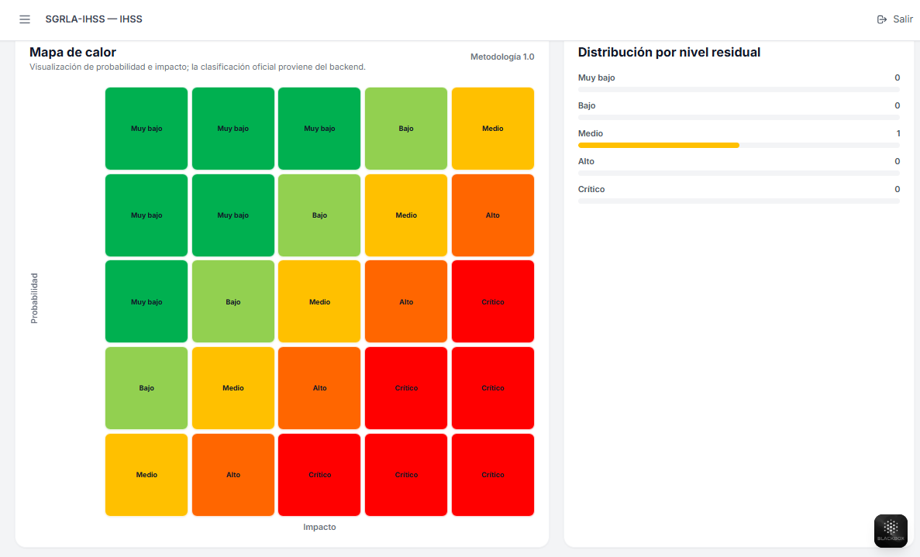
Listado de matrices y detalle
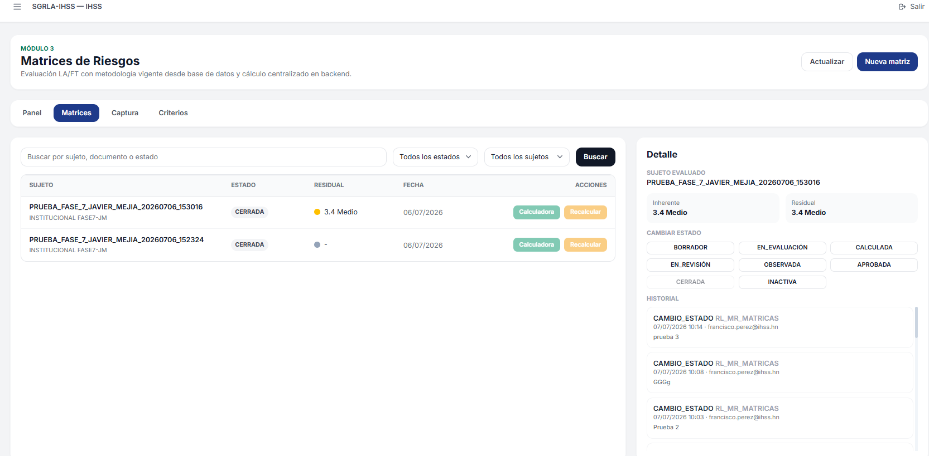
Captura de matriz
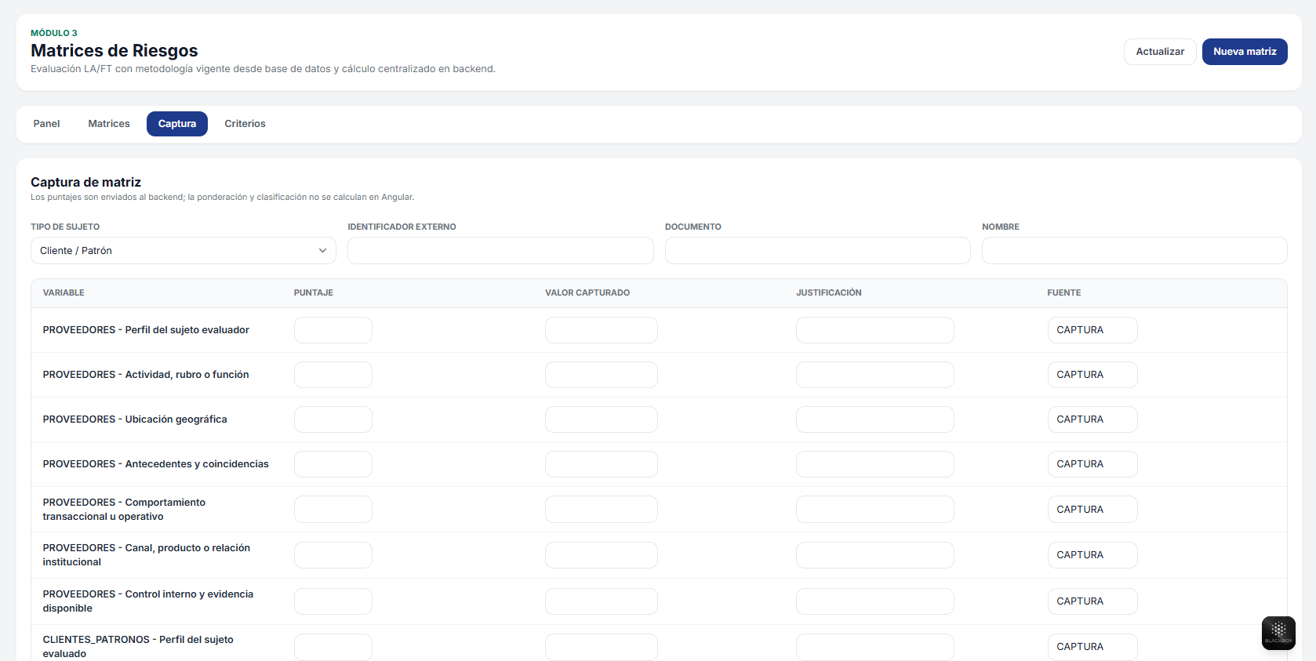
Criterios administrables
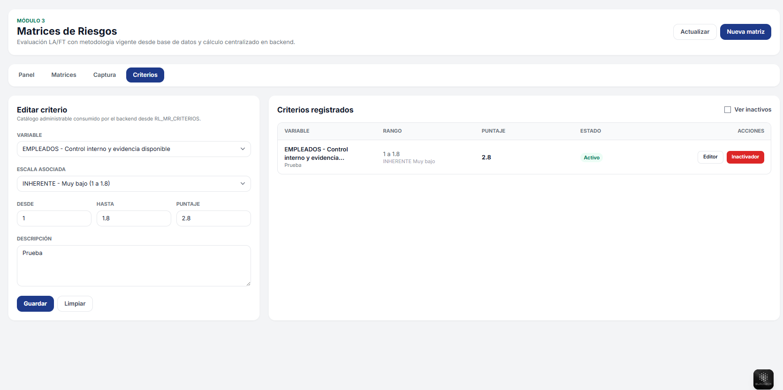

15. Conclusión
Las pantallas actuales ya establecen la base funcional del módulo. Panel resume, Matrices opera y da seguimiento, Captura crea la evaluación y Criterios define reglas de decisión. La conexión funcional esperada es que Criterios alimente Captura, Captura alimente Matrices, Matrices dispare cálculo backend y Panel refleje resultados agregados.
Con la Fase 8 v1.6, la integración de criterios hacia Captura, la validación de puntaje, los controles ampliados, el mapa de calor reducido y el detalle enriquecido quedan documentados como implementados. La Fase 8 se encuentra aprobada y cerrada por Javier Mejía; las capturas finales quedan como control post-cierre no bloqueante.

